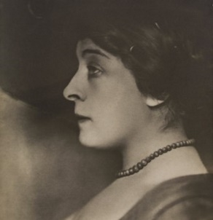

Brüll Adél, LÉDA néven Ady Endre múzsája

Bakancslista:

1. Még egy táncot lejteni Adyval, Párizsban, amikor beszökik az ősz
2. Sétálni Párizsban úgy, hogy Bandi ne álljon meg minden második kávéháznál abszintozni
3. Jogdíjat kérni az összes Léda vers után
4. Randizni olyan férfival is, akinél inkább a megbízhatóság, mint a metafora dominál
5. Letiltani Ady összes levelező partnerét
6. Száműzni Ady exeit a Nyugat asztalától
7. Előadássorozat rendezni "A nyitott házasság szépségei és rejtelmei" címmel.
8. Női kalapszalont nyitni Gödöllőn.
9. Folytatásos regényt közölni a Magyar Úriasszonyok Lapja folyóiratban "Párizsból a magyar vidékre" életrajzi ihletésű témával
10. "Bukott" nőből legendává avanzsálni az utókor számára.

Sírvers
Élt sok vihart, csókot, vitát,
Itt nyugszik az elbocsátott héja madár.

Limerick:

I.

Léda asszony tüzes, kevély,
Csókja méz, aztán veszély.
Ady Endre beleszédült,
Verseibe menekült.
Bár tudja, a vágy múló szeszély.
II.
Költőnk ismert múzsája Léda,
Többek szerint ő egy céda.
Az utókor bizonyít,
Hírnevet kanyarít,
És legendává válik még ma.

Szeretettel a Jövőszövő nagyiktól

